使用Xcode 4编译器设定Release/Debug教程
使用Xcode4编译器设定Release/Debug教程是本文要介绍的你内容，主要是来学习xcode 4的相关内容，让我们更一步的去熟悉、了解xcode 4，内容不多，不过真的可以帮助友们去解决xcode 4中编译器的问题。先来看内容。
进入Xcode 4，选择菜单“Product”->“Manage Schemes”，出现下图：
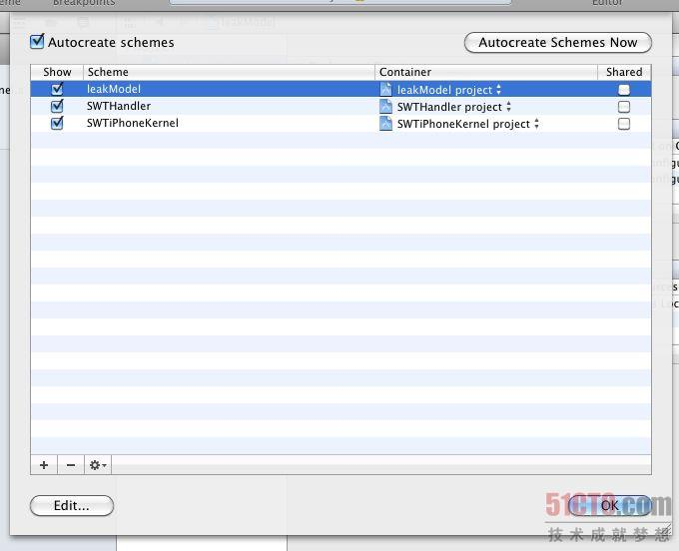
选择一个项目，点击“Edit”，如图：
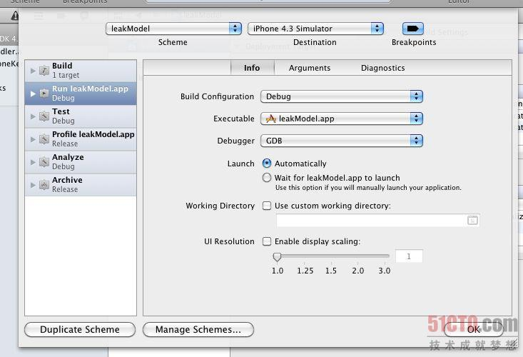
Bulid Configuration
在调试中，如果需要传入参数，在上图中Arguments上设置。
一般这个设置常用于控制台程序，比如：A.exe -p boy
那么，在Arguments上添加-p boy
说明下，在XCode上，可以这么设定,如图所示：
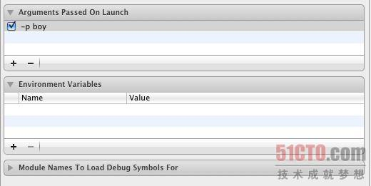
也可以这样，如图所示：
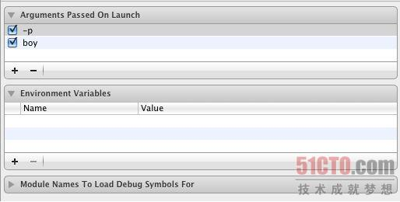
当然，个人建议使用后一种
另外：追加编译宏：选择项目，找到“Bulid Setting”，下面有一项：Preprocessor Macros。
小结：使用Xcode4编译器设定Release/Debug教程的内容介绍完了，希望本文对你有所帮助！
http://mobile.51cto.com/iphone-279869.htm

